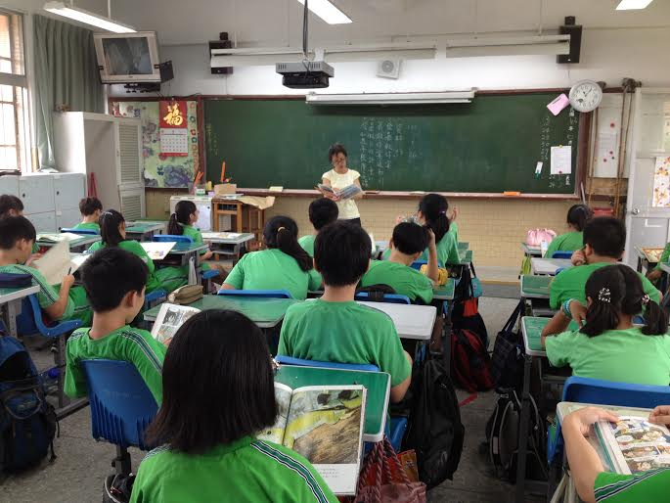
說明：賴老師帶領全班進行晨光閱讀
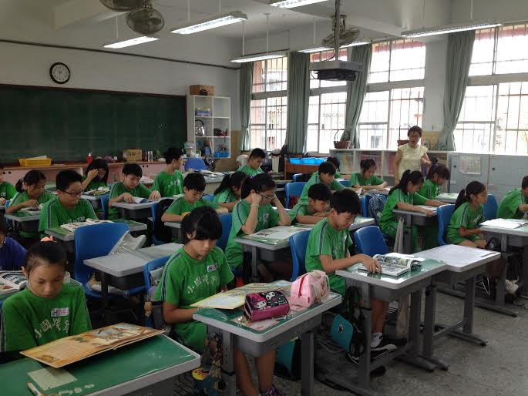
說明：晨光時間全班靜心閱讀

